ГОСУДАРСТВЕННОЕ КАЗЕННОЕ ОБРАЗОВАТЕЛЬНОЕ УЧРЕЖДЕНИЕ ДЛЯ ДЕТЕЙ-СИРОТ И ДЕТЕЙ, ОСТАВШИХСЯ БЕЗ ПОПЕЧЕНИЯ РОДИТЕЛЕЙ, СПЕЦИАЛЬНОЙ (КОРРЕКЦИОННОЙ) ШКОЛЫ – ИНТЕРНАТ ДЛЯ ДЕТЕЙ-СИРОТ И ДЕТЕЙ, ОСТАВШИХСЯ БЕЗ ПОПЕЧЕНИЯ РОДИТЕЛЕЙ, С ОГРАНИЧЕННЫМИ ВОЗМОЖНОСТЯМИ ЗДОРОВЬЯ ИМЕНИ АКЧУРИНА А.З.
С. КАМЫШЛА

«Курение – коварная ловушка»

Открытое занятие Мингазовой Г.Я.

Декабрь 2015
К У Р Е Н И Е – К О В А Р Н А Я Л О В У Ш К А
Цель: сформировать негативное отношение подростков к курению и снизить риск приобщения к этой вредной привычке.

Задачи:
- Способствовать формированию знаний о вредных последствиях табакокурения на здоровье человека;
2. Содействовать воспитанию ответственности за свое поведение и наличие вредных привычек,
3. Содействовать воспитанию активной жизненной позиции, нетерпимости к курению;
4. Развитие устойчивой мотивации к ЗОЖ;

Оборудование:
-Интерактивная доска, копьютер
- Информационный стенд «Курение опасно для здоровья».
Рисунки, нарисованные самими учащимися на данную тему.
- Листы, карандаши для рисования
Оформление: на интерактивной доске: « Курение - коварная ловушка».
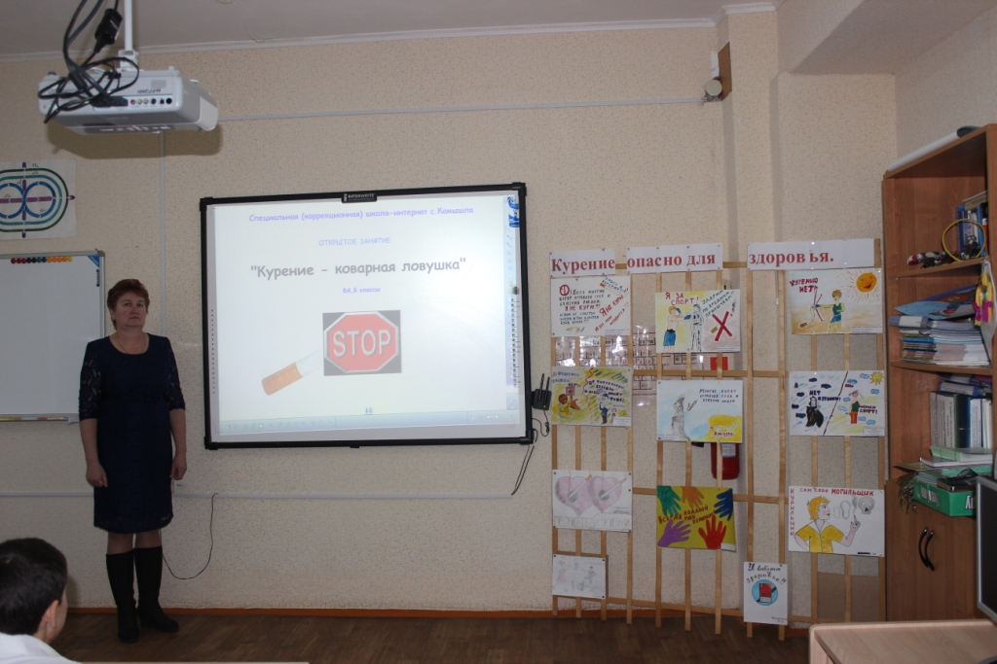

ТаблицА (колонка «ЗА» будет заполнена в ходе мероприятия
«КУРЕНИЕ – «ЗА» и « ПРОТИВ»
«ПРОТИВ» | «ЗА»

Отнимает жизнь

Добавляет болезни

Отравляет организм

Ухудшает внешность

Вянет кожа

Сипнет голос

Желтеют зубы

Отнимает деньги

Отравляет некурящих

Мешает работе и бизнесу

Причина пожаров

Это немодно

Запрещено законом

План занятия
1.Информационный блок о вреде курения.
Таблица «Причины курения», «Против курения».
2. Видеофильм «Вредные привычки»
3. Презентация «Курить-здоровью вредить»
4. Опыт «Вред курения»
5. Интерактивная беседа «Причина курения»
6. Дискуссия «Что даёт курение?».
7. Информационный блок «Советуют врачи».
8. Задания детям:
Игра «Вопрос-ответ»
«Закончи пословицу»
«Укрепление здоровья»
«Разгадывание кроссворда «Курение и здоровье»
Нарисовать портрет курящего и некурящего человека. ( включается песня «Бросай курить»
9. Просмотр мультфильма «Иван-царевич и табакерка»
Подведение итогов (рефлексия).
Ход занятия
Сегодня мы поговорим о вреде курения. По подсчётам учёных, каждый третий человек на земле курит.
А это значит, что некурящих людей на земле значительно
Больше, чем курильщиков.
-Посмотрите на доску. На ней я записала основные доказательства против курения.
= курильщик сокращает свою жизнь на 6 лет.
= все органы тела стареют от табака.
= курильщики в 10-30 раз умирают от таких болезней , как инфаркт, рак, язва желудка.
= для детей курение в 2 раза опаснее, чем для взрослых.
Смертельная доза для взрослого человека содержит в одной пачке сигарет, если её выкурить сразу, а для подростков полпачки. Иногда дети умирали после 2-3сигарет, выкуренных подряд, от остановки сердца.
= В табаке содержится 1200 ядовитых веществ. Самый страшный из них никотин, который по своей ядовитости равен синильной кислоте- смертельному яду.
= Учёные, долго время изучавшие курящих и некурящих школьников, пришли к выводу, что у курильщиков плохая память, слабое физическое здоровье, неустойчивая психика,
они медленно думают, плохо слышат. Даже внешне курильщики отличаются от некурящих: у них быстрее вянет кожа, сипнет голос, желтеют зубы.
= Курение отнимает наши деньги, которые можно было бы потратить на что-то полезное. Учёные подсчитали, что каждый курильщик тратит в среднем по 2000 рублей в год на сигареты.
= От курения страдают некурящие. Половина вредных веществ, которые есть в сигарете, курильщик выдыхает, отравляя воздух. Этим воздухом вынуждены дышать окружающие, которые становятся пассивными курильщиками.
= Многие компании отказываются брать на работу курильщиков.
=Курение становится причиной пожаров, от которых гибнут люди, уничтожаются материальные ценности.
= Курение - не модно. Сейчас в моде гладкая, ухоженная кожа, ослепительно белые зубы, спортивная фигура и крепкие мышцы.
=Европа и Америка отказываются от сигарет. Норвегия твёрдо решила стать некурящей нацией. На западе молодежь занимается спортом, ведёт здоровый образ жизни. Во многих странах приняты законы, запрещающие подросткам курить. День 31 мая объявлен как Всемирный день без табака.
= В России приняты законы против курения. В нашей стране нельзя курить во Дворцах спорта, бассейнах, учебных и медицинских заведениях, санаториях, на курортах и транспорте.
- Просмотр видеофильма «Вредная привычка»
- Презентация «Курить-здоровью вредить»
Слайд 2.Ребята мы с вами смотрели мультфильм “Медведь и трубка” по сказке С. Михалкова “Как медведь трубку нашел”.
Скажите, пожалуйста, ребята, к чему пристрастился медведь, после того, как нашел трубку лесника?
Дети: “К курению”.
“А как изменилось здоровье медведя после того, как он начал курить?”
Дети: “кашлять стал, похудел, пропал аппетит”.
Слайд 3. “Правильно. Значит, мы можем сказать, как называется эта привычка.
Дети: “Вредная”.
Учитель: “Правильно. Это вредная привычка.
Дети: “Вредная привычка плохо влияет на организм человека”.
Немного истории.
Слайд 4. Табак – это растение семейства Пасленовых родом из Америки.
Слайд 5. Завез его в XV веке в европейские страны адмирал Христофор Колумб.
В Европу табак попал из Америки, где побывал мореплаватель Христофор Колумб. Высадившись на незнакомый берег, Колумб и его спутники увидели, что туземцы – взрослые и дети – держали в зубах дымящееся пучки тлеющих листьев неизвестного европейцам растения. Выяснилось, что, дикари традиционно используют листья для частого вдыхания дыма. Возвращаясь в Европу, Колумб захватил с собой несколько кип сушеных листьев “тобакко” и несколько курильщиков”.
Слайд 6. Растение получило название от имени провинции Тобаго.
Слайд 7. Острова Гаити.
Быстрому распространению табака способствовало удивительное его свойство – привычная тяга к курению, с которой очень трудно совладать человеку. В Россию табак был завезен английскими купцами в 1585 году. Табак курили, применяли даже в качестве лекарства, что часто вызывало тяжелые отравления, нередко кончавшиеся смертью.
Слайд 8. В царствование царя Михаила Федоровича Романова уличенных в курении в первый раз наказывали 60 ударами палок по стопам, во второй раз – отрезанием носа или ушей. После опустошительного пожара в Москве в 1634 году, причиной которого оказалось курение, оно было запрещено под страхом смертной казни.
Слайд 9. Торговля табаком и курение были разрешены в России в 1697 году в царствование Петра I, который сам стал заядлым курильщиком после посещения Голландии. Он всячески склонял к курению своих приближенных и разрешил свободный ввоз табака из-за границы.
Курение или здоровье – выбирайте сами!
Слайд 10. По данным Всемирной организации здравоохранения от табака умирает каждый пятый. Каждый день в России из-за болезней, вызванных курением табака, умирает тысяча человек. В организме человека нет ни одной системы органов, которая бы не страдала от курения. Повреждаются легкие, сердце, органы пищеварения. Особый вред табак наносит молодому организму. Например, у юношей под воздействием никотина замедляется рост и развитие некоторых органов.
Слайд 11. Сегодня Всемирная организация здравоохранения выступает с лозунгом “Курение или здоровье? Выбирайте сами!”
Пустяк, если ты еще молод.
Почему дети начинают курить?
Слайд 12. На основе статистических данных одной из основных причин начала курения является любопытство. Другая причина начала курения в молодом возрасте – подражание взрослым, товарищам или героям кино. Причиной курения может являться и принуждение со стороны курящих. Курящие, считают некурящих трусами, “маменькиными сынками”, несамостоятельными. Желание избавиться от такого мнения товарищей достигается с помощью первой выкуренной сигареты.
Слайд 13. После обработки результатов опроса выяснилось, что у 29 ребят курят папы, у 10 – дедушки, у 10 – мамы! Получается, что в этих семьях взрослые сами приучают детей к курению, показывая это на своем примере. С детства они делают своих детей курильщиками – пассивными курильщиками. Ведь ребята вдыхают воздух, насыщенный сигаретным дымом, который наносит больший вред, чем само курение. Мне кажется, что взрослым надо задуматься, прежде чем закурить в присутствии собственных детей: какой пример они им подают, каким образом сохраняют жизнь и здоровье своих любимых детей?! В то же время было приятно обнаружить, что хотя бы в 3х семьях никто из взрослых не курит! Думаю, что в этих семьях все очень заботятся друг о друге.
Слайд 14. Из опрошенных 10 ребятам предлагали закурить, а 3 ребят уже пробовали курить. Радует то, что ни одному из тех, кто пробовал курить, это занятие не понравилось.
Однако 4 ученикам нравится смотреть, когда курят другие, а 3 ребят думают, что, когда вырастут, будут курить. Хотя все 36 человек ответили, что им не нравится запах сигаретного дыма. Хочу обратить внимание ребят: выявлено, что большинство курящих сейчас людей начали употреблять табак, когда учились в школе.
Слайд 15. Значит, если ты не закуришь в школе, то есть вероятность, что ты не закуришь никогда! Начиная курить, дети в большинстве случаев снижают успеваемость в школе. Обычно у них низкая самооценка и они не знают, как сказать НЕТ табаку.
Слайд 16. Как сказать “НЕТ”?
Представьте себе ситуацию, когда вам предложили попробовать закурить. Как убедительно отказаться, чтобы вас при этом не посчитали трусом или “маменьким сынком”? (Разыгрывается ситуация с желающими).
Как действует табак на организм
Слайд 17. А так ли опасно воздействие табака на организм? Может, взрослые просто пугают? Но думаю, что правильнее об этом сможет рассказать медицинский работник.
Слайд 18. Курение – это не просто вредная привычка. Особенно опасным является приобщение к курению в детском и подростковом возрасте. Табачный дым крайне отрицательно влияет на состояние всего организма.
Слайд 19, 20. Органы дыхания
Табачный дым попадает в организм курильщика через органы дыхания. Компоненты, находящиеся в табачном дыму, раздражают слизистую оболочку дыхательных путей, вызывая ее воспаление. Появляется мучительный кашель. Голосовые связки воспаляются, в результате голос приобретает грубый тембр, становится хриплым, а затем сиплым.
Слайд 21. Нервная система
При курении возникают изменения в нервной системе, обусловленные прежде всего действием никотина. Нарушается питание головного мозга, следствием чего является ухудшение памяти, внимания, рост утомляемости, снижение общей эффективности работы. Появляется повышенная утомляемость глаз, ухудшается слух, снижается скорость чтения, увеличивается число совершаемых ошибок.
Слайд 22. Сердце
Воздействие табачных веществ на сердце сложно и многообразно: учащается пульс, повышается кровяное давление, увеличивается нагрузка на сердце, нарушается питание сердечной мышцы, что приводит к возникновению тяжелых заболеваний сердца.
Слайд 23. Органы пищеварения
Табачный дым, воздействуя на органы пищеварения, вызывает раздражение слизистой оболочки полости рта. В результате этого появляется кровоточивость десен, трескается эмаль. Меняется цвет зубов. Губы сохнут, на них появляются трещины. Вредные вещества табачного дыма, растворяясь в слюне, попадают в желудок и вызывают раздражение слизистой оболочки. Развивается гастрит, язвенная болезнь желудка. Увеличивается вероятность возникновения раковых заболеваний. У того, кто начал курить в детстве, можно ожидать развития к 35-40 годам рака легких, от которого не вылечился еще ни один человек на планете.
Слайд 24. Выкуривая сигарету, человек “угощает” свой организм теми вещами, которые в нормальной ситуации даже не додумался бы проглотить. Например, средство для снятия лака, туалетный очиститель, туалетный газ, топливо, которым заправляют ракеты, восковую свечу и даже батарейку.
Помните, что дети, рано пристрастившиеся к курению, не отличаются крепким здоровьем. Они бледны, у них частые головные боли. Курящие дети хуже растут, слабее развиты физически. Они нервны, раздражительны, быстрее устают, плохо запоминают новый учебный материал, неусидчивы, невнимательны и вообще хуже учатся, чем некурящие.
Какие пословицы или поговорки о вреде курения вы знаете?
Объясните смысл следующих пословиц:
Слайд 25. Курить – здоровью вредить
Слайд 26. Курильщик – сам себе могильщик
Слайд 27. Работа с пословицами – найди пару и объясни их смысл.
В здоровом теле – так и духом не герой.
Здоровьем слаб – здоровый дух.
Чистым жить – дороже золота.
Здоровье – здоровым быть.
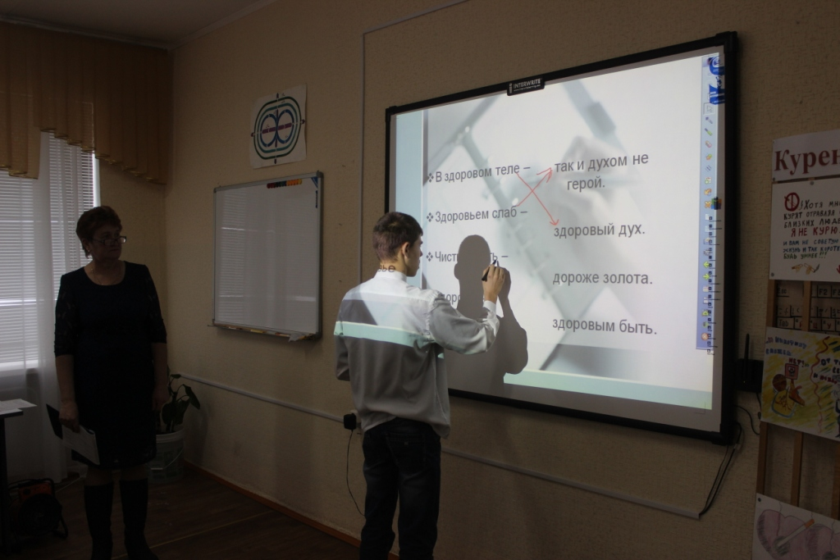
4.Опыт «Вред курения» - видеофильм.
Вывод.
Слайд 28. Какой вывод вы можете сделать, прослушав рассказ и посмотрев материал?
– Курение наносит непоправимый вред организму человека, сокращает жизнь.
5.Интерактивная беседа «Причины курения»
Ребята, факты, о которых мы здесь услышали, известны каждому курильщику. Что же заставляет их постоянно покупать сигареты? Давайте попробуем заполнить колонку «ЗА» нашей таблички. Итак, почему же ваши сверстники курят?
Ответы детей:
- за компанию;
- из любопытства;
-по незнанию;
- чтобы успокоить нервы;
- чтобы снять напряжение;
- чтобы казаться старше, взрослее;
-чтобы казаться современным;
- чтобы лучше работала голова.
6. Дискуссия «Что даёт курение?»
Как вы думаете, ребята, неужели курение обладает такой магической силой, что может сделать человека взрослым, современным, уравновешенным?
Аргументы детей:
- нет, курящий ребёнок всё равно выглядит ребёнком. взрослый человек- тот, кто может отвечать за свои поступки.
- сигарета не делает человека современным. Курили люди и сто лет назад. А девушка с сигаретой выглядит не современно, а вульгарно.
- и нервы табачный дым не успокаивает, наоборот, делает человека более раздражительным.
-от курения голова работает хуже, ухудшается память.
7. Информационный блок «Советуют врачи» для тех, кто решил бросить курить
Ребята, вы увидели, что в нашем классе, классе, к сожалению, есть курильщики. Их имена нам известны. Может быть, после нашего классного часа кто-то из них захочет бросить курить, захочет вырваться из этой коварной ловушки. Мы должны понять, что это требует очень большого мужества и силы воли.
И мы все должны им помочь этим ребятам.
В России сейчас ширится движение «Некурящий класс», «Некурящая школа». Давайте и мы поборемся за это звание!
А тем, кто всё-таки решил бросить курить, наш доктор даст несколько советов:
= нужно пить больше жидкости: воды, соков, некрепкого чая с лимоном ( лимон содержит витамин С, который особенно нужен тем, кто бросает курить).
= в первые дни воздержитесь от компании курящих.
= в первые дни ешьте больше кисломолочных продуктов.
= каждый день съедайте ложку мёда – он помогает печени очистить ваш организм от вредных веществ.
= физкультура не только помогает отвлечься от курения, но и очищает дыхание.
= вам придётся заводить новые «бездомные» привычки. Запишитесь в спортивную секцию.
= все эти рекомендации нужны, чтобы в первые же дни как можно быстрее освободить организм от никотина и других вредных веществ.
7. Задания (Выполняются на интерактивной доске)
Игра «Вопрос-ответ»
«Закончи пословицу»
Инструкция: Учащиеся должны вспомнить пословицы, связанные с вредными привычками и закончить предложения:
- Капля никотина убивает _____________ (лошадь).
- Курильщик – сам себе _______________ (могильщик).
- Дым входит, а разум _________________ (выходит).
- Кто курит табак, тот сам себе ________________________ (враг).
- Табак и верзилу сведет в _________________ (могилу).
- Если хочешь долго жить, то скорей бросай ________________ (курить).
Задание «Укрепление здоровья»
Дети должны подобрать правильно слова, в первый столбик – способствующие укреплению здоровья, второй столбик – мешающие укреплению здоровья.
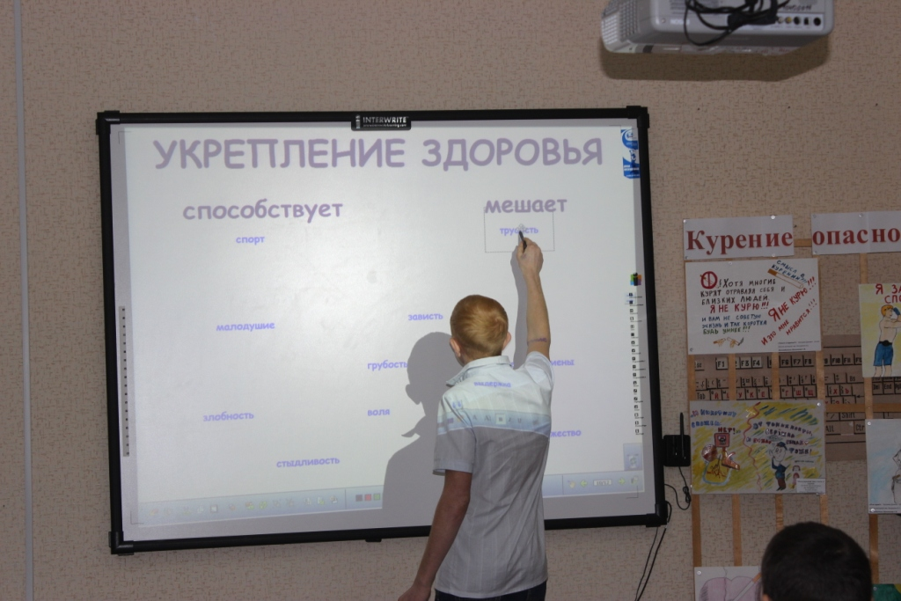

«Разгадывание кроссворда «Курение и здоровье»
Инструкция: «Для того, чтобы разгадать кроссворд, необходимо знать основные понятия, слова, относящиеся к теме курения и здоровья».
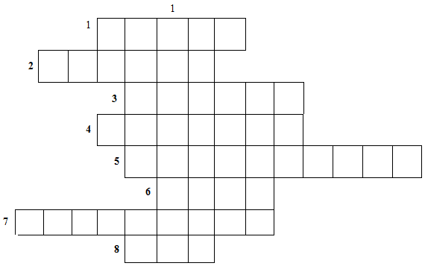
Угадайте слово, которое зашифровано в кроссворде
По вертикали:
1. Главное богатство – это _______________ .
По горизонтали:
- Физическое существование человека, животного, всего живого.
- Продолжите поговорку: «Капля никотина убивает …».
- Кто из европейских путешественников впервые увидел курящих людей?
- Вдыхание в себя дыма, тлеющих растительных продуктов.
- Человек, вдыхающий отравляющие вещества.
- Ущерб, наносимый вредными привычками здоровью.
- _________ – сам себе могильщик. Кто это?
- Психическое расстройство, характеризующееся снижением настроения и утратой способности переживать радость, нарушениями мышления, двигательной заторможенностью.
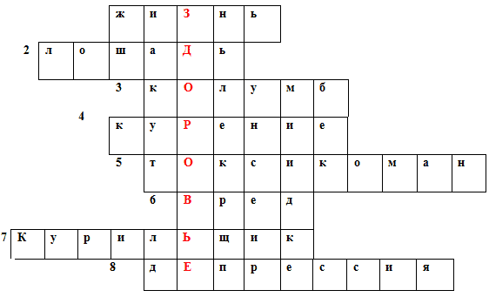
Задание: «Портрет курильщика»
Инструкция: Учащиеся делятся на 2 группы.
Одна группа рисует портрет курильщика, а другая портрет некурящего человека.
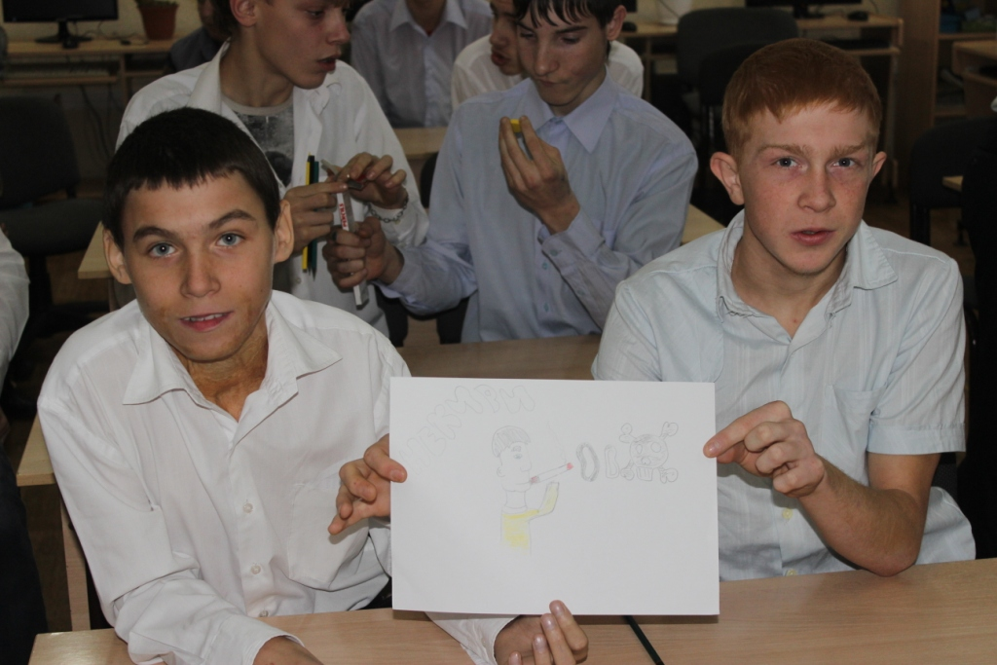
Подведение итогов (релаксация)
В завершении мультфильм Департамента семенной и молодежной политики «Иван-царевич и табакерка»
Наше занятие подошло к концу. Как вы считаете, был ли полезным наш сегодняшний разговор? Что он вам дал?
= курение – это какая привычка? (вредная и опасная).
=какими способами можно очистить организм от вредных привычек?
= курение – это наркотическая зависимость?
– Какую полезную для себя информацию Вы узнали на уроке?
– Сможете ли ВЫ объяснить друзьям и близким, почему курение вредит здоровью?
«Курение вредно», - знаем мы.
Мы быть здоровыми должны.
Мы выбираем танцы, спорт-
Футбол, хоккей, бег и скейтборд.
«Курить нельзя», - скажи и ты.
И сигарету на цветы
Смени на воздух, на друзей,
На красоту планеты всей.

Мы будем в чистом мире жить,
Творить, смеяться и дружить.
Пусть счастье будет нам на всех,
Любовь, здоровье и успех!
Все вместе:
Табак и куренье планеты беда,
Давайте забудем о них навсегда!
